 | МИНИСТЕРСТВО ОБРАЗОВАНИЯ И НАУКИ РЕСПУБЛИКИ ТАТАРСТАН  Отдел Управления образования Исполнительного комитета муниципального образования г. Казани по Авиастроительному и Ново-Савиновскому районам  Муниципальное бюджетное учреждение дополнительного образования  «Центр внешкольной работы Ново-Савиновского района г.Казани
 | 420137, г. Казань, ул. Гаврилова, д. 50, т.: (843) 5-203-225, ф.: (843) 55-66-285, e-mail: cvr_eco@mail.ru

Экскурсионный маршрут
«ВРЕМЯ ЦВЕСТИ!»
номинация «Маршруты, включающие в себя посещение
особо охраняемых природных территорий»

Авторы:
Адамович Марина Анатольевна
Семенова Юлия Владимировна
Петрова Ангелина Сулеймановна

Казань 2025 год
Оглавление

Сведения об авторах 3
Пояснительная записка 4
Основная часть 8
Список источников информации 22
Приложения 23

Сведения об авторах
Адамович Марина Анатольевна, 1962 г.р., методист ЦВР Ново-Савиновского района г.Казани высшей квалификационной категории, педагогический стаж 32 года.
Семенова Юлия Владимировна, 1974 г.р., методист ЦВР Ново-Савиновского района г.Казани, первой квалификационной категории, педагогический стаж 29 лет.
Петрова Ангелина Сулеймановна, 1980 г.р., педагог дополнительного образования ЦВР Ново-Савиновского района г.Казани, высшей квалификационной категории, педагогический стаж 21 год.

Пояснительная записка

В соответствии с Концепцией развития дополнительного образования до 2025 года, модернизация дополнительного образования детей предполагает обновление содержания и методов обучения при реализации дополнительных общеобразовательных, в том числе через разработку и внедрение современных цифровых учебно-методических комплексов, а также совершенствование, деятельности по организации экскурсий для детей.
Для изучения окружающей среды необходимо непосредственное наблюдение за явлениями природы и исследование природных объектов. Это возможно осуществить во время проведения экологических экскурсий. Они позволяют изучать природные объекты в их естественной среде, помогают сформировать представления о взаимосвязях в природе, способствуют накапливанию знаний о природе родного края.
Высоким педагогическим потенциалом обладают особо охраняемые природные территории (ООПТ). Система ООПТ отражает уникальность и многообразие природных и культурных особенностей России, а в каждом регионе заповедники и национальные парки демонстрируют уникальность местной природы и культуры.
Казань и ее окрестности богата зелеными уголками, особо охраняемыми природными территориями, предназначенными для сохранения ценных видов животных, растений и ландшафтов. Это дает возможность включать в образовательные программы однодневные экологические образовательные маршруты для детей.
Предлагаемый маршрут «Время цвести!» представляет собой весеннюю экскурсию по экологической тропе, проложенной по территории Волжско-Камского биосферного государственного заповедника.
Цель: Расширение знаний учащихся о природе родного края посредством знакомства с ООПТ Татарстана.
.
Задачи:
- Расширить знания учащихся об изменениях, происходящих в экосистеме леса в весенний период;
- Закрепить знания учащихся о первоцветах, произрастающих в Республике Татарстан;
- Формировать умение устанавливать причинно-следственные связи между природными объектами и явлениями;
- Развивать навыки наблюдения за явлениями природы и замечать их изменения;
- Пробудить интерес к самостоятельным исследованиям в природе;
- Формировать экологическую культуру поведения;
- Воспитывать любовь к родной природе, бережное отношение к ней.
Целевая группа: учащиеся образовательных организаций в возрасте 7-14 лет.
Маршрут экскурсии проложен по территории Зеленодольского района Республики Татарстан в границах Волжско-Камского биосферного государственного заповедника. При разработке маршрута учитывались доступность, эмоциональная насыщенность и информационная емкость природной территории. Маршрут проходит через различные природные объекты, имеющие природоохранную и эстетическую ценность, включает в себя разнообразные объекты растительного и животного мира, видовые ландшафтные композиции, водоемы.
Экскурсия проводится в апреле – мае, так как одна из ее задач увидеть и рассмотреть в природе первоцветы, удивительные растения, которые просыпаются рано весной, живут 2-3 недели и уходят в спячку до следующей весны.
К данному маршруту разработано цифровое сопровождение «Мультимедийный гид «Время цвести!»
«Мультимедийный гид «Время цвести!» разработан на базе открытого и бесплатного сервиса для создания интерактивных мобильных путеводителей и аудиогидов izi.TRAVEL. Пользоваться гидом можно на сайте, пройдя по ссылке ( https://izi.travel/ru/8a31-ekologicheskaya-tropa-vremya-cvesti/ru ) или установив бесплатное мобильное приложение izi.TRAVEL, или загрузив тур на телефон по QR-коду:

Мультимедийный гид «Время цвести!» - это пешеходный маршрут протяженностью 2 км. Маршрут отображен на карте, где определены и пронумерованы объекты наблюдения. Пользователь ориентируясь по карте, переходит от объекта к объекту.
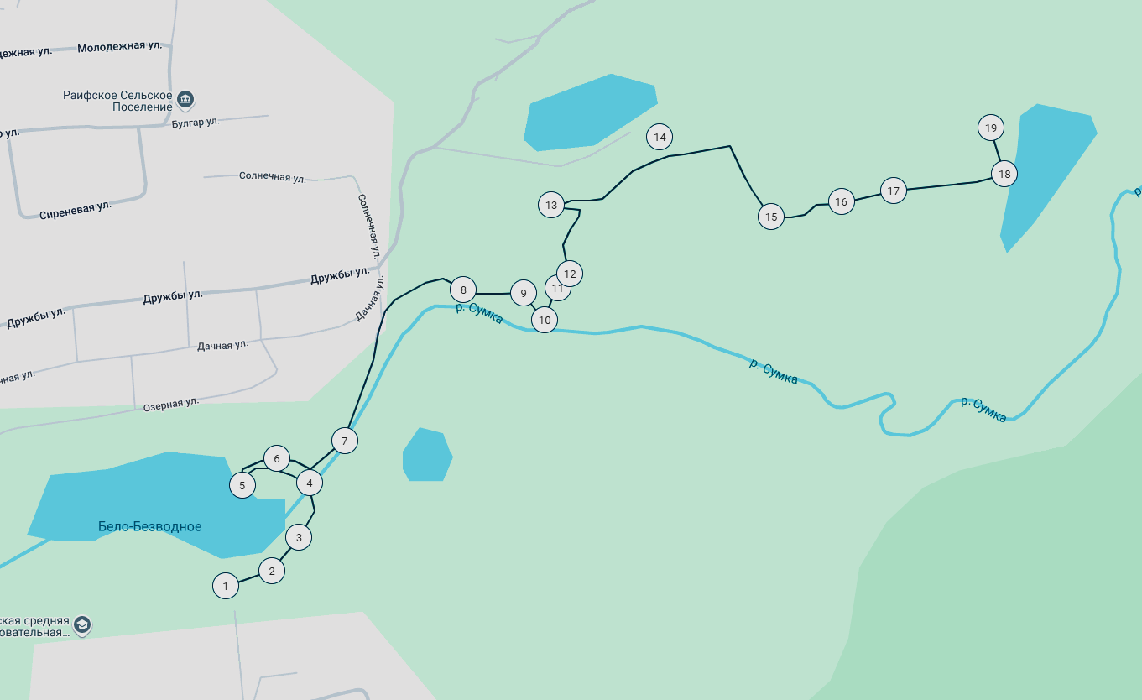
Выбрав точку локации, можно прослушать аудио информацию, ознакомиться с фотографиями уже проведенной экскурсии с детьми, прочесть текстовую часть информации.
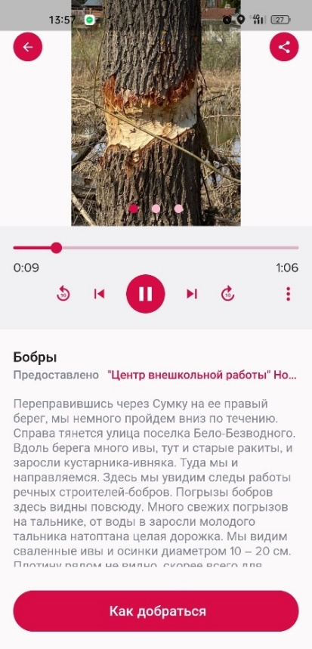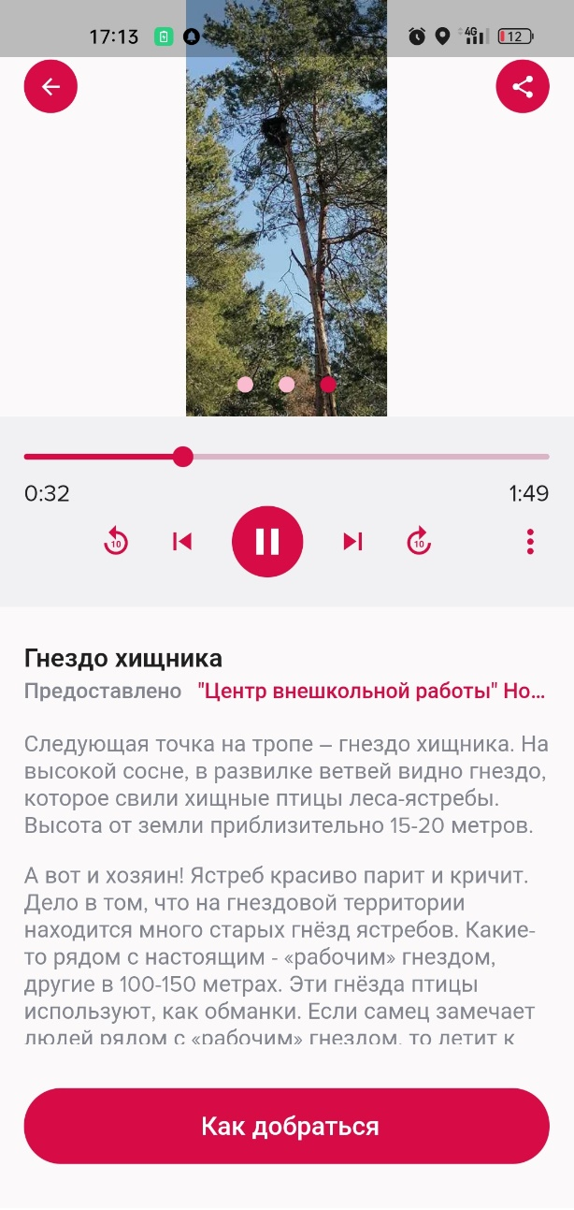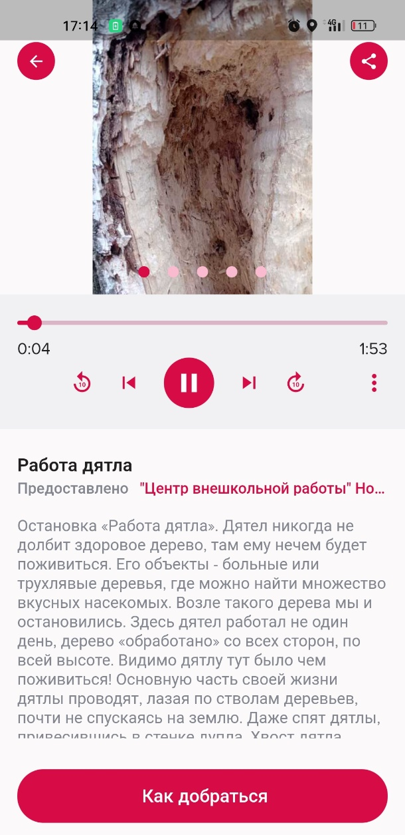
Аудиогид имеет геопривязку. Мобильное приложение отслеживает GPS локацию, к которой привязан объект наблюдения, и в момент приближения к нему, автоматически включается аудиогид.
«Мультимедийный гид «Время цвести!» находится в открытом доступе, удобен и понятен пользователю. Воспользоваться гидом может учитель, педагог, семья и любой человек, который хочет погулять в лесу и понаблюдать за весенними изменениями в природе.
Работа с детьми во время экскурсии может быть организована двумя способами. Первый - участники проходят маршрут, наблюдают и слушают аудиогид. Второй – прохождение экскурсии организовано в виде игры. Дети делятся на команды, получают листы с заданиями, во время прохождения маршрута находят ответы на вопросы и составляют фото - отчет. (Приложение1)
Экскурсионный маршрут позволяет в естественной обстановке познакомить детей с объектами и явлениями природы; формировать представление о взаимосвязях, имеющихся в ней; развивать навыки самостоятельной работы, сбора и обработки материала; способствует развитию чувственного восприятия обучающимися красоты природы.

Основная часть
Объекты наблюдения по маршруту
- Старт
Мы находимся в начале маршрута. Перед вами схема экологической тропы, на которой отмечены границ маршрута и кратко прописаны правила поведения на маршруте. Слева мы видим озеро Бело-Безводное, которое является памятником природы регионального значения. Озеро образовалось в расширении долины среднего течения реки Сумки и имеет продолговатую форму. Длина озера 564м., максимальная ширина 180м., средняя глубина 2м. За последние годы озеро заметно уменьшилось в размерах вследствие отложения наносов реки Сумка, в верховьях которой проводилась вырубка леса. По берегам озера растут ольха серая, тополь черный, ива. В северной части, в теплое время, образуются заросли кубышки желтой и кувшинки белой. Для водной растительности характерны элодея канадская, ряска малая. В озере водятся лягушки озерная и остромордая, карась золотой, ондатра, бобры. Из птиц встречаются зимородок обыкновенный, чайка озерная, крачка речная. Рядом расположен поселок Белое-Безводное.
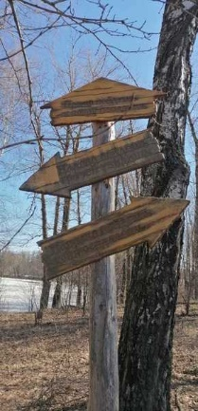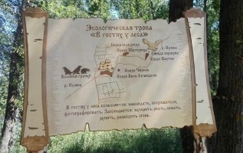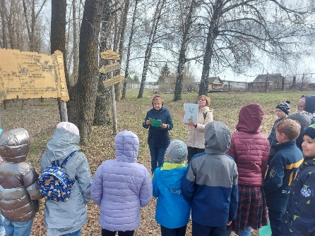
Начало маршрута

- Полянка первоцветов
Наша остановка на полянке первоцветов. Травянистые раннецветущие растения – первоцветы или подснежники появляются на свет прямо из-под снега, когда мы еще кутаемся в теплые одежды. Через неделю они уже цветут, а еще через пару недель у них появятся плоды с семенами. Хрупкие на вид, но очень стойкие создания. На этой лесной поляне у озера мы наблюдаем один из самых распространённых первоцветов, гусиный лук. Обильно разрастаясь, растение образует яркий, желтый ковёр, который посещают первые проснувшиеся насекомые.
Гусиный лук – луковичное растение, невысокого роста, с желтыми цветочками, у которых 6 лепестков. Цветочки открываются около 10 утра и закрываются в 4-5 вечера. Любит поляны и негустые леса, склоны и опушки. Рано цветет на светлых, солнечных местах. Надземная часть растения живет всего 2-3 недели, все остальное время - это просто луковица. Вся надземная часть растения съедобна. Можно добавлять листья гусиного лука в салаты, в них содержатся чесночные эфирные масла, они придают блюду остроту. А можно просто использовать как зеленый лук - добавить в суп, яичницу, овощи.
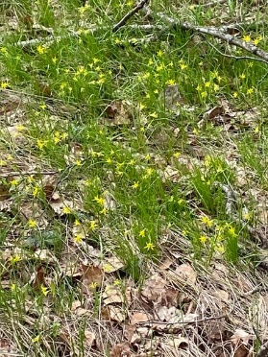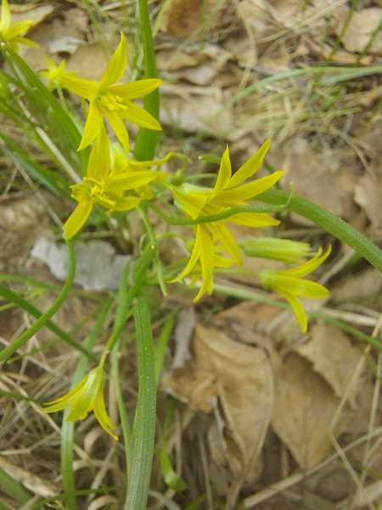
Гусиный лук

- Гнездо хищника
Следующая точка на тропе – гнездо хищника. На высокой сосне, в развилке ветвей видно гнездо, которое свили хищные птицы леса-ястребы. Высота от земли приблизительно 15-20 метров.
А вот и хозяин! Ястреб красиво парит и кричит. Дело в том, что на гнездовой территории находится много старых гнёзд ястребов. Какие-то рядом с настоящим - «рабочим» гнездом, другие в 100-150 метрах. Эти гнёзда птицы используют, как обманки. Если самец замечает людей рядом с «рабочим» гнездом, то летит к гнезду-обманке, садится рядом с ним и начинает громко кричать, отвлекая тем самым внимание непрошеных гостей на себя. Видимо такое поведение птицы нам и посчастливилось наблюдать.
Вдоль тропы мы наблюдаем цветение еще одного первоцвета-мать и мачехи. Ее цветы распускаются ранней весной, до появления листьев. Нижняя сторона листьев мать-и-мачехи, покрытая многочисленными волосками, на ощупь теплее и мягче верхней, холодной, отсюда пошло название растения. Этот первоцвет очень ценный ранневесенний медонос, дающий пчёлам нектар и пыльцу. Цветение продолжается 40—45 дней. Листья мать и мачехи входят в состав грудного сбора; в народной медицине сбор этого растения употребляется при лечении многих болезней.
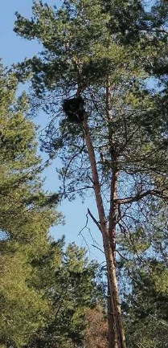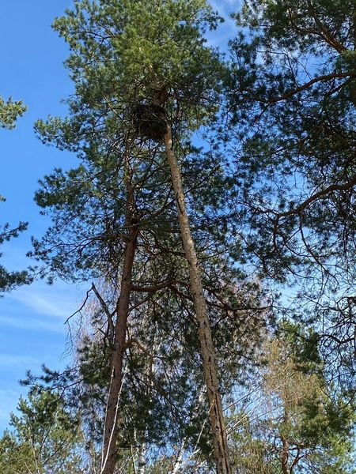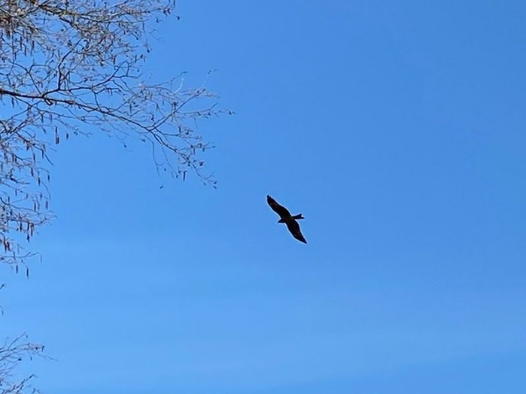
Гнездо хищника

- Мост через реку Сумка
Далее маршрут предполагает переправу на другой берег реки Сумка. Переправиться можно по мосту. Это и есть следующая остановка на нашей тропе. Река Сумка левый приток Волги. Длина реки 36 километров. Река интересна тем, что протекает в своем течении через проточные озёра Бело-Безводное (на берегу, которого мы находимся), Раифское и Ильинское. Течение реки медленное, русло извилистое, образует старицы, в устье разделяется на протоки. Сейчас вода в реке бурого цвета, так как талая вода, активно поступавшая в Сумку в марте и апреле, принесла много глины и песка.
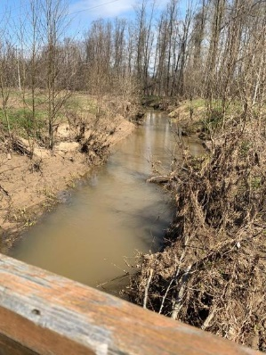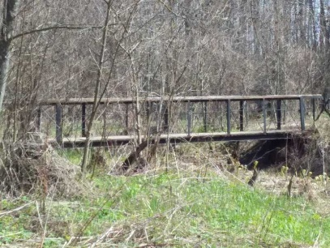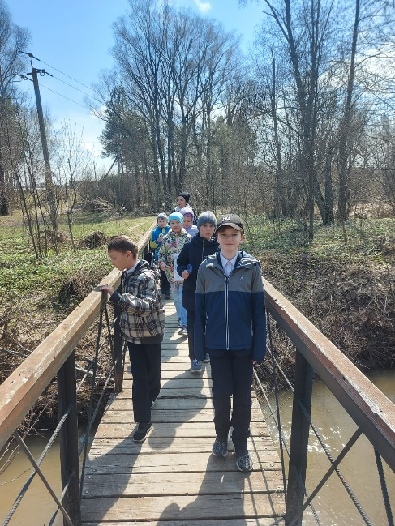
Мост через реку Сумка

- Бобры
Переправившись через Сумку на ее правый берег, мы немного пройдем вниз по течению. Справа тянется улица поселка Бело-Безводного. Вдоль берега много ивы, тут и старые ракиты, и заросли кустарника-ивняка. Туда мы и направляемся. Здесь мы увидим следы работы речных строителей-бобров. Погрызы бобров здесь видны повсюду. Много свежих погрызов на тальнике, от воды в заросли молодого тальника натоптана целая дорожка. Мы видим сваленные ивы и осинки диаметром 10 – 20 см. Плотины рядом не видно, скорее всего для бобра это место - кормовая база. Деятельность бобров не всегда полезна для экосистемы, вот и здесь мы наблюдаем подтопление берегового участка. В последствии деревья на таких участках погибают и заменяются на растительность, присущую заболоченным местам.
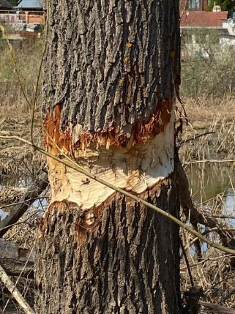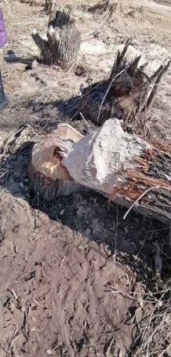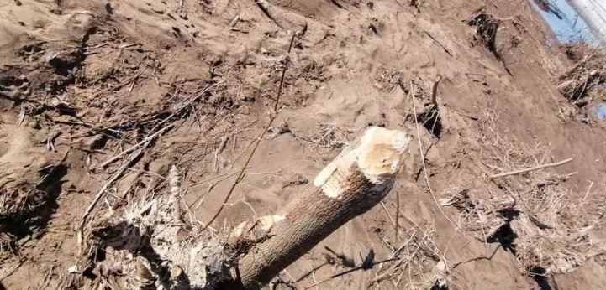
Погрызы бобров

- Белокопытник
Возвращаемся назад вдоль реки к мосту и на песчаном берегу видим полянки другого первоцвета- белокопытника ложного. Название «белокопытник» объясняется беловатым опушением нижней стороны прикорневых листьев и их формой, напоминающей след копыта. Белокопытник имеет два вида цветов: мужские и женские. Венчики женских цветков белые, мужских — желтоватые. Белокопытник предпочитает влажные места с рыхлой песчаной почвой — берега озер, рек, ручьев, окрестности болот, сырые овраги. На берегу Сумки из влажного песка буквально выстреливают на длинных черешках цветоносы с мелкими нежно желтыми и белыми цветами. Чуть позже у белокопытника появляются широкие листья на толстых и сочных черешках. В раннюю весеннюю пору соцветия белокопытника привлекают пчёл обилием пыльцы в мужских цветках и нектара в женских.
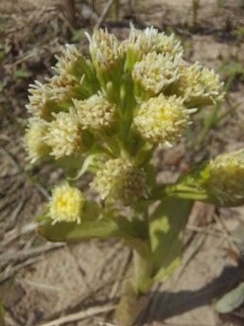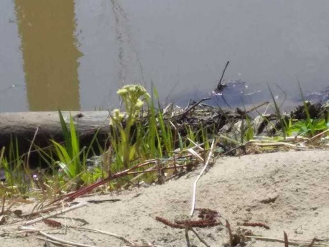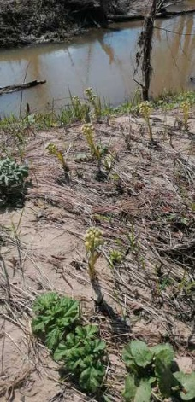
Белокопытник

- Заросли борщевика
Двигаемся по маршруту далее и вдоль дороги останавливаемся около зарослей высоких сухих стеблей. Это, оставшиеся с осени, высохшие стебли растения борщевик Сосновского. Мы знаем, что это растение обладает способностью вызывать сильные и долго не заживающие ожоги на коже. Борщевик может достигать высоты до 3 и даже 4-5 метров, а корневая система глубины 2 метров. У этого растения толстый стебель, соцветие — крупный, до 80 см в диаметре, зонтик. Борщевик очень быстро расселяется, а избавиться от него очень трудно, хотя было время, когда это растение считалось сельскохозяйственной культурой и специально выращивалось. С декабря 2015 года борщевик Сосновского внесён в Отраслевой классификатор сорных растений Российской Федерации.
- Хохлатка
Пройдя по тропе, замечаем полянку необыкновенно очаровательного первоцвета - хохлатки лесной. На длинных цветоносах распустились необычной формы, нежно сиреневые, собранные в кисти, цветы. На одном цветоносе можно насчитать до 30 цветков. Название растения связано с интересной формой его цветка, который напоминает хохолок птички жаворонка. Внешняя и внутренняя окраска лепестков цветка имеет разный цвет, поэтому кажется, что цветки хохлатки имеют «глазки». Зеленые листья напоминают листья папоротника. Хохлатка отличный медонос, но из-за необычной формы цветка собрать нектар не так-то просто. Легче всего добирается до нектара длинный хоботок бабочки. Лучшими друзьями хохлатки, растаскивающими её семена на новые места, являются муравьи. Клубни растения известны лечебными свойствами.
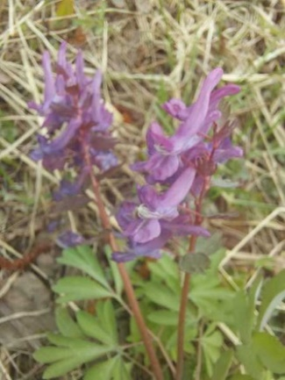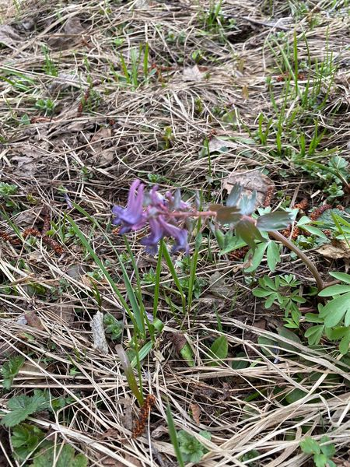
Хохлатка

- Галлы
Передвигаясь по маршруту, практически везде мы встречаем заросли ивы. Здесь у реки, подземные воды близко к поверхности почвы, ива любит воду и здесь она повсюду. У этой ивы давайте остановимся и рассмотрим ее внимательно. На ее ветках сухие листья собрались в пучки, напоминающие розы. Что же это? Раньше такие деревья служили причиной многих суеверий, где-то они считались признаком святых мест, где-то наоборот, воспринимались, как дурной знак. На самом деле – это работа личинки маленького комарика- ивовой галлицы. Личинка галлицы растет и питается на ивах. Она маленькая и совсем беспомощная, но галлицы выработали великолепную стратегию защиты. Личинка выделяет вещество, которое не дает расти междоузлиям побега, а заставляет листовые пластинки развиваться вширь. В результате получается-для нашего глаза - роза, для хитрой галлицы - надежный домик, защита от хищников и непогоды. Явление это не массовое, поэтому галлицу не считают вредителем. Срезанные ветки с засохшими «розочками» могут служить украшением сухих букетов.
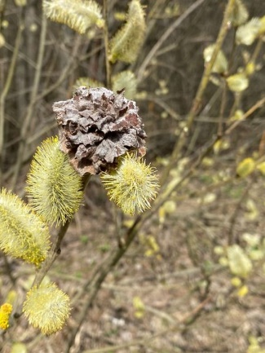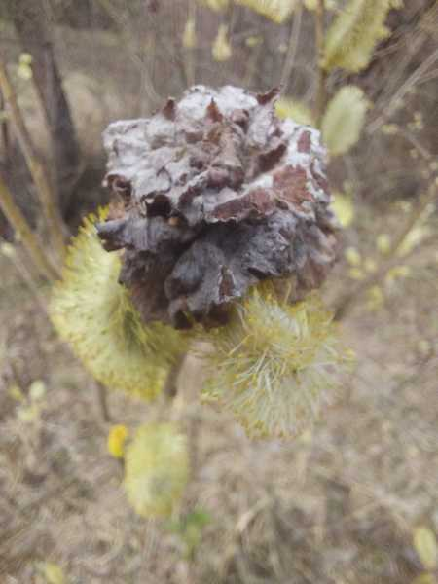
Галлы

- Кротовины
Двигаемся по тропе, преодолевая ручейки и ручьи талой воды. На небольшом возвышении замечаем следы работы крота – кротовины. Рассмотрим их поближе. Кротовины —одни из самых распространенных форм биогенного рельефа. Места, где кротовин много называют кротовинными полями. Своими лопатообразными перепончатыми лапами с широкими когтями кроты прокладывают подземные ходы, когда ищут корм или строят нору. Если ход прорыт не очень глубоко, над ним на поверхности остаются невысокие гребни, а над глубинными тоннелями видны бугорки выброшенного грунта конусообразной формы высотой до 60 см.
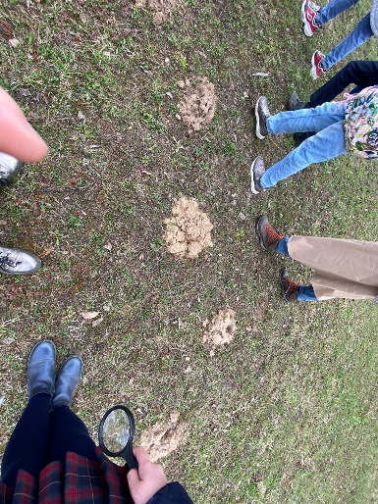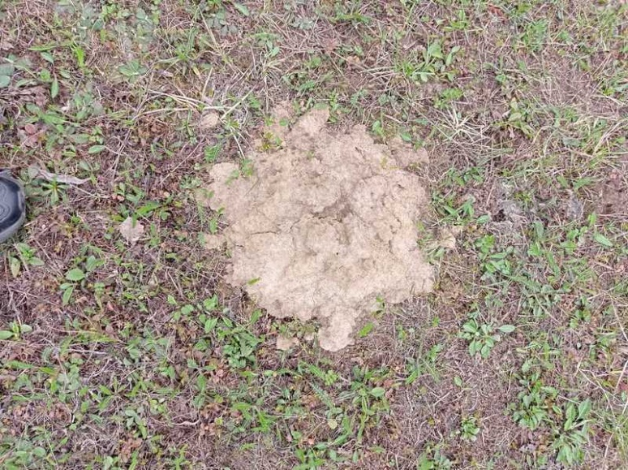
Кротовины

- Первоцветы
Продвинувшись по маршруту, знакомимся с первоцветами чистяк весенний и калужница болотная. Их ярко желтые цветы видны издалека. Эти растения предпочитают сырые места и разрастаются, образуя обширный ковёр. У первоцвета блестящие, как будто только что умытые листья и цветочки. Может поэтому его назвали «чистяк»? Яркие цветки с удовольствием посещают пыльцеядные жуки, мухи, пчёлы. Но чистяк ядовит для сельскохозяйственных животных. Во время цветения особенно опасен для овец, отмечаются даже смертельные случаи.
В старину «калугой» называли топкие места. Это самые излюбленные места калужницы, название говорит само за себя. Калужница, среди первоцветов, встречается относительно редко, так как зацветает в десятилетнем возрасте! К ярко-желтым цветам растения летят пчелы и другие насекомые, они не только набирают в цветке пыльцу, но и… греются! Блестящие лепестки калужницы фокусируют солнечные лучи, что повышает температуру внутри венчика.
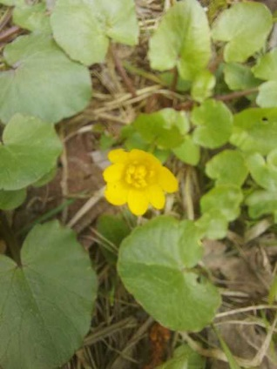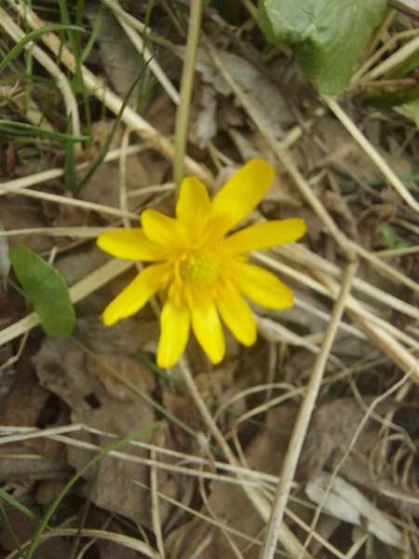
Калужница
Чистяк

- Переправа
Впереди на маршруте очередная переправа. Талая вода собирается в быстрые ручейки и несет свои воды в Сумку. Через один из таких ручьев мы и переправляемся. Скользкая почва буквально пропитана влагой. Нужно быть предельно аккуратными!
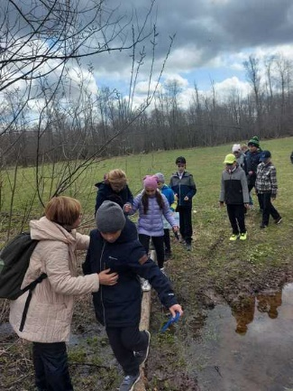
Переправа

- Работа дятла
Остановка «Работа дятла». Дятел никогда не долбит здоровое дерево, там ему нечем будет поживиться. Его объекты - больные или трухлявые деревья, где можно найти множество насекомых. Возле такого дерева мы и остановились. Здесь дятел работал не один день, дерево «обработано» со всех сторон, по всей высоте. Видимо дятлу тут было чем поживиться! Основную часть своей жизни дятлы проводят, лазая по стволам деревьев, почти не спускаясь на землю. Даже спят дятлы, повиснув на стенке дупла. Хвост дятла состоит из жестких перьев и служит опорой в то время, пока дятел долбит дерево. Большой пестрый дятел стучит по дереву со скоростью до 20 ударов в секунду. В день взрослый дятел съедает до 1000 насекомых. Дупла, выдолбленные дятлами, потом используют для гнездования другие птицы. Дятлы обладают отменным слухом. Они способны через кору услышать, как передвигается насекомое, это помогает птице понять, где нужно долбить. Смотришь на это и думаешь - сколько труда и времени нужно было дятлу, чтобы добраться до всех личинок, жучков, короедов, усачей, которые превращали древесину березы в труху. Дятел расковырял и очистил каждую дырочку, тщательно извлек всех насекомых. Через некоторое время ветер и вода закончат начатую дятлом работу, дерево упадет и благодаря работе бактерий и грибов станет почвой для новых растений.
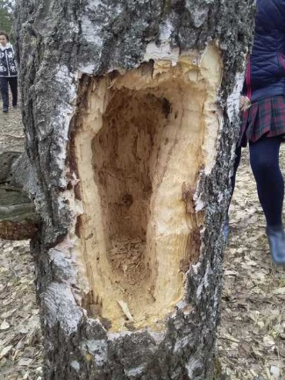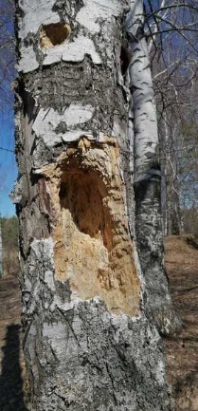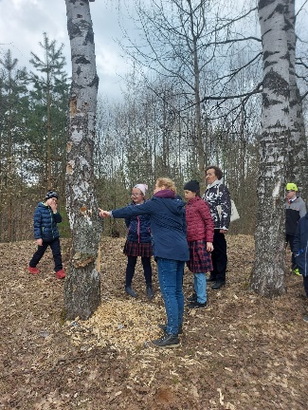
Работа дятла

- Березовая роща
Двигаясь по тропе, проходим через молодую березовую рощицу. Как радует нас такая встреча. Не зря в народе березку называют стройной, кудрявой, тонкой, белой, душистой, веселой! Кора березы уникальна, нет больше на Земле дерева с таким цветом коры. Причиной является бетулин - белое смолистое вещество, содержащееся в коре берёзы и придающее ей белую окраску. Он же обеспечивает растению надежную защиту от внешних факторов, в том числе, и от различных паразитов. Молодая березовая кора состоит из множества легко отделяемых друг от друга тонких эластичных, гладких, прочных слоев, не пропускающих влагу и воздух и практически не поддающихся гниению. Ежегодно эти слои прирастают, и кора становится толще. По количеству тонких слоев, как и по годичным кольцам древесины, можно определить возраст дерева. Мы можем сейчас попробовать это сделать. Кроме цвета, привлекательность бересте придают чечевички - небольшие узкие полоски черного цвета. Летом они раскрыты и через них осуществляется газообмен, поэтому их еще называют форточками. На зиму чечевички закрываются, заполняясь особым веществом. Когда березка будет взрослеть, ее кора будет утолщаться, становиться гладкой, прочной, чечевички становиться широкими. А пока кудрявая кора молодых березок, делает их похожими на задорных девчонок, с растрепавшимися косичками.
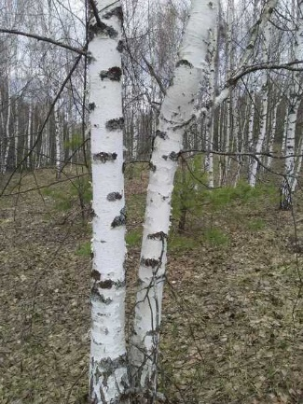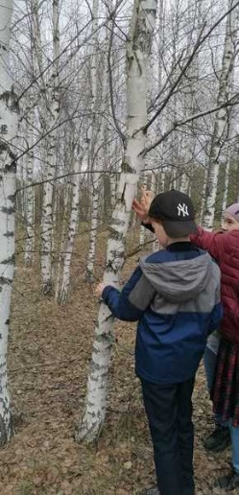
Берёзовая роща

- Весенние грибы
Вот еще одна неожиданная находка! Гриб-строчок выставил свою морщинистую бурую шляпку из-под лесной подстилки. Строчок- ядовитый гриб. Ядовитое вещество гиромитрин, содержащееся в этих грибах, не разрушается при термической обработке, и может вызвать сильное отравление. Строчок можно спутать с грибом-сморчок, являющемся съедобным. Сморчки тоже появляются в лесу ранней весной. Хотя между этими грибами очень заметные различия, все же нужно быть внимательными и осторожными!
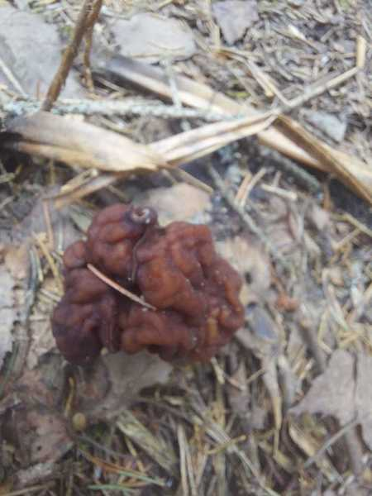
Строчок

- Лишайник
Наша тропа проходит лесом. Вокруг могучие стволы ели и сосны. Мы обращаем внимание на небольшие «кустики» на стволах. Делаем остановку что бы рассмотреть слоевище кустистых лишайников. Свисающие в виде бороды с ветвей и стволов лишайники придают лесу дремучий, сказочный вид. Долгое время ученые не могли понять, что такое лишайники. Одни считали их разновидностью гриба, другие мхом, третьи водорослью. Потом было доказано, что это - гриб и водоросль, живущие вместе. Гриб получает от водоросли органические вещества, которые она создает в процессе фотосинтеза, а водоросль от гриба воду с растворенными в ней минеральными веществами и находит внутри тела лишайника среду обитания, защиту от пересыхания.
Лишайники проявляют повышенную чувствительность к химическому загрязнению и являются организмами-индикаторами для определения, в частности, качества воздуха (лихеноиндикация).
Лишайниками питаются насекомые, лоси. Многие птицы используют кустистые лишайники для гнездования. С давних пор используются лишайники и как лечебное средство, они образуют особые лишайниковые кислоты, которые обладают свойствами антибиотика, ими лечат раны, ожоги, воспалительные процессы. Делаем вывод - на нашем маршруте чистый воздух! Слоевище лишайника достигает в некоторых местах 20-30 сантиметров.
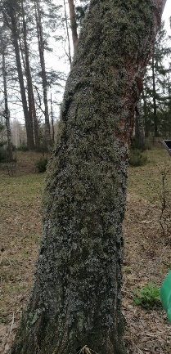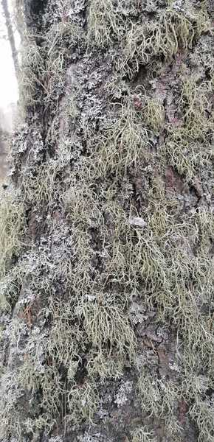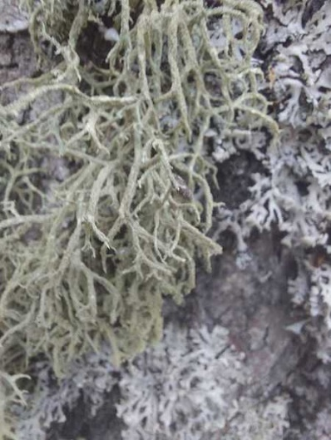
Лишайники

- Муравейник
Пройдя дальше, у ствола ели, замечаем муравейник. Купол, высотой около метра, сверху покрыт веточками и иголками. Остановимся, понаблюдаем. Муравейник расположен на солнечной стороне, хорошо прогрет и просушен после таяния снега. Здесь кипит жизнь. Домовитые муравьишки, откупорив после зимы входы в свое жилище, снуют туда-сюда группами и по одиночке. Один тащит хвоинку, другие тянут веточки, третьи как будто просто греются на солнышке. Все обязанности строго распределены, каждый занят делом. Интересное это занятие, наблюдать за жизнью муравьиной семьи. Но нам нужно двигаться дальше.
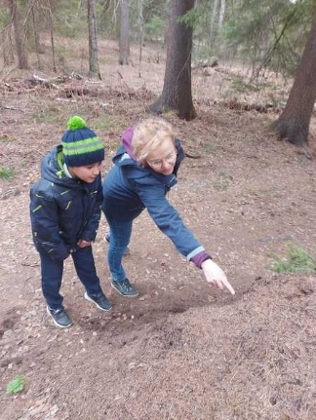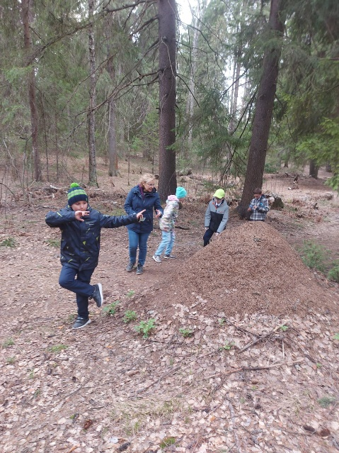
Муравейник

- Лесное озеро
Мы уже видим впереди гладь озера, а значит скоро привал. Лесное озеро - это особое место. Слегка темноватое, спокойное, кажется, что вода в нем застыла. Время как будто останавливается, уходят все тревоги. Воздух очень свежий, вокруг тихо. На высоком берегу, среди елей большая поляна. Оборудованы места, где можно присесть отдохнуть и поиграть (Приложение 2).
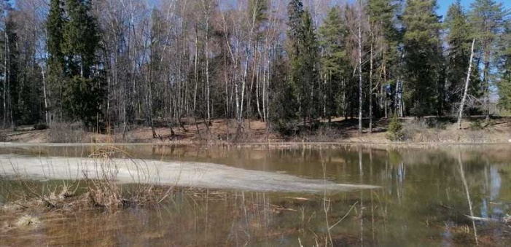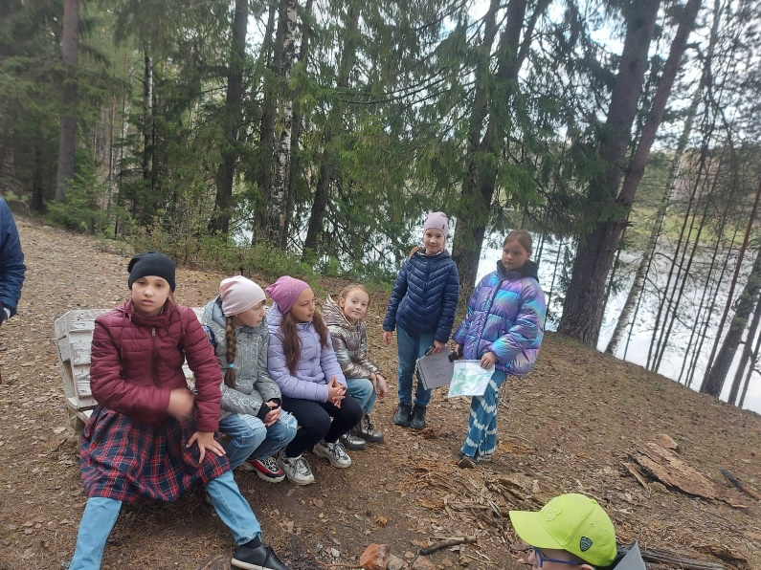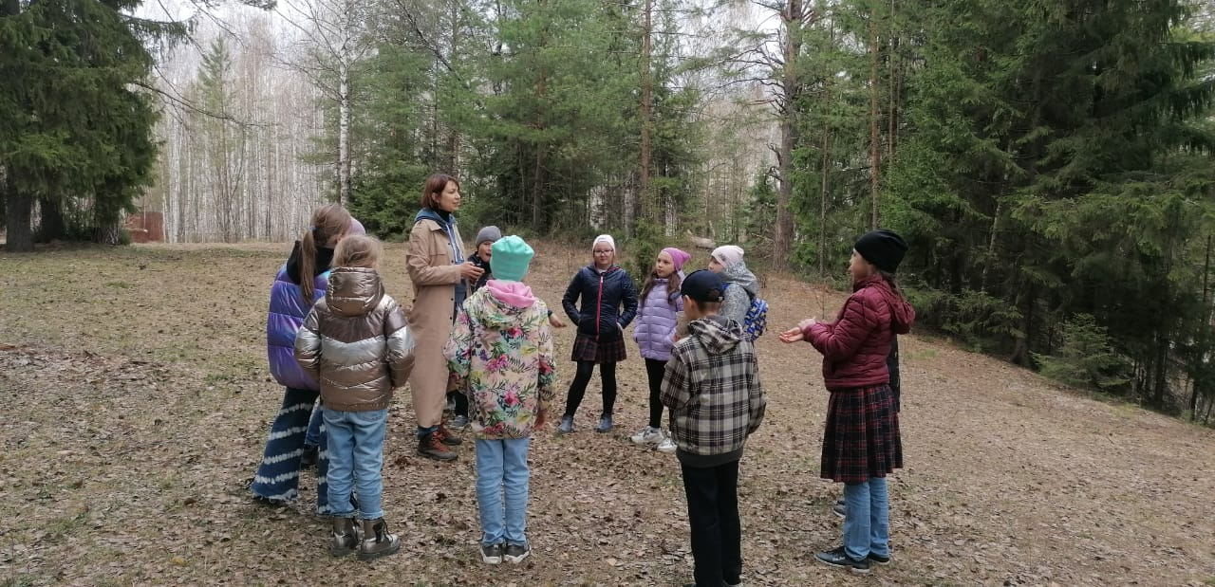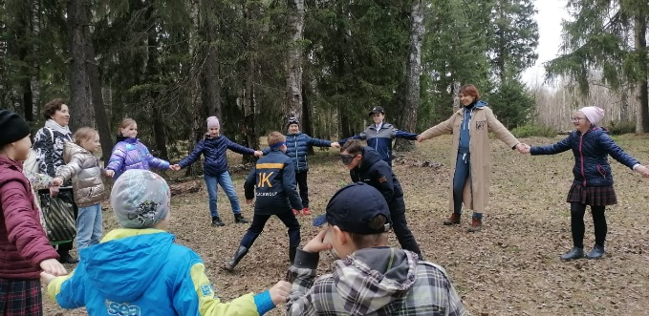
Лесное озеро
Игры на привале

- Молодые березки
Чуть поодаль видны всходы молодых березок. Они растут очень тесно, лишь изредка между белыми стволами мелькают сосенки. Скорее всего на этом месте 5-6 лет назад был вырублен сосняк. Первыми лесные вырубки и места пожарища занимают растения, распространяющие большое количество семян. Среди деревьев, это береза и осина. Находясь на таком близком расстоянии друг от друга, все деревца не смогут выжить, будет идти борьба за свет. Интересно посетить это место через 2-3 года и понаблюдать за процессом роста и формирования новой экосистемы.

Заключение
Сегодня на экскурсии мы познакомились с первоцветами, их особенностями, местами произрастания и, конечно, полюбовались их хрупкой красотой! Эти растения цветут всего несколько недель. Затем, под землей, в корнях, клубнях и луковицах, растения будут накапливать питательные вещества, необходимые для следующего года, созревания и рассеивания семян.
Но численность большинства этих уникальных растений сокращается из-за уничтожения их человеком. Многие первоцветы занесены в Красную Книгу Республики Татарстан. Срывая цветы, человек не дает растению сформировать семена для новых поколений. Кроме того, растение ослабевает и может погибнуть.
Давайте бережно относиться к первоцветам! Лучше любоваться ими в природе – в этом мы сегодня убедились!

Список источников информации

- Пескова, И.М. Определитель. Растения России. /И.М. Пескова//Москва: Издательство АСТ, 2022.-94с.
- https://vkgz.ru/ru (Сайт Волжско-Камского государственного биосферного заповедника)
- https://ojm.tatarstan.ru/krasnaya-kniga-respubliki-tatarstan.htm (Красная книга РТ)

Приложение 1

«Следопыт»
Во время экологической экскурсии найти и сделай фото следующих объектов:
- следов жизнедеятельности животных (это могут быть: экскременты глухаря, зайца, объеденная белкой шишка, обглоданная зайцем ветка осины, объеденный гусеницей лист);
- птичьи перья;
- семена, разносимые ветром;
- увидеть насекомых, определить каких;
- что-либо круглое;
- что-либо мягкое;
- что-либо ровное, прямое;
- что-либо красивое;
- естественный бесполезный для природы предмет;
- погрызенный не человеком предмет;
- что-нибудь, что звучит;
- что-либо белое;
- что-либо важное для природы;
- что-либо похожее на себя (объяснить).

Приложение 2
Игры на привале
«Наедине с природой»
Попросить детей закрыть глаза, 3 минуты помолчать и прислушаться к окружающему миру, запомнить все услышанные звуки и откуда они доносятся. После того как все откроют глаза, попросить рассказать о своих ощущениях и тех звуках, которые они смогли различить (шум ветра, шорох, пение птиц и т.д.). Разделить звуки на природные и звуки деятельности человека. Обсудить какие звуки им было приятнее слышать.
«Наблюдатели»
Собраться в таком месте, откуда в открывается широкая панорама. В течении минуты ребята внимательно рассматривают ландшафт, стараясь запомнить все детали, а потом поворачиваются к нему спиной. Ведущий задает им различные вопросы относительно того, что они сейчас наблюдали. Кто больше деталей назовет.
«Земля, вода, воздух»
Играющие становятся в круг, в середине — ведущий. Он бросает мяч по очереди играющим, произнося при этом одно из четырех слов: «земля», «вода», «воздух». Если водящий сказал «земля» играющий называет зверей; на слово «вода» играющий называет рыб; на слово «воздух» называет птиц. Кто ошибается, выбывает из игры.
«Раз, два, три! Беги! »
Каждый играющий выбирает себе название какого-нибудь цветка (первоцвета). Одни и те же названия не должны повторяться. По жребию выбранный цветок, например примула, начинает игру. Она называет какой-нибудь цветок, например одуванчик. Одуванчик бежит, а примула догоняет его. Когда одуванчику грозит опасность быть пойманным, он называет какой-нибудь другой цветок, участвующий в игре. Убегает названный цветок. Побеждает тот, кто ни разу не был пойман.
Игру можно повторять с названием деревьев, зверей, рыб, птиц.
«Ящерицы»
Дети разбиваются на две группы и встают в виде змеек друг за другом. Это две ящерицы. Они встают лицом друг к другу. Голова каждой из ящериц должна поймать хвост соседа (шарф, привязанный к последнему в «ящерице» человеку).
«Умный птицелов»
Выбирается ведущий птицелов, остальные дети птицы - игроки договариваются, какими птицами они будут называться. Далее птицы летают. По команде птицелов, птицы стараются увернуться от птицелова, но если птицелов поймал, то он пытается угадать название, пойманной птицы, задавая наводящие вопросы (перелётная или зимующая, какого семейства, лесная или городская, водоплавающая и т. д.). Если не угадал, то он отпускает птицу, если угадал, то птица становиться птицеловом, а дети придумывают другое название птиц.
«Птицы в гнездах»
На земле необходимо нарисовать круги. Это как будто гнезда. Таких гнезд-кругов должно быть на одно меньше, чем играющих детей. Ведущий говорит: «Все птицы в гнездах», и дети должны встать каждый в свой круг. Когда ведущий говорит: «Птицы вылетают на волю!», дети выбегают из кругов, бегают, играют. Но как только ведущий снова говорит: «Птицы в гнездах!», все должны вернуться в круг. Ведущий тоже занимает какой-нибудь из кругов. Ребенок, оставшийся без круга, становится ведущим.
«Летучая мышь»
Один ребенок закрывает глаза (можно завязать платком) и становится «летучей мышью». Остальные игроки должны перемещаться, не издавая звуков. «Летучая мышь» пытается определить местоположение других игроков по звуку.

